|  |  |  |  |  |
| --- | --- | --- | --- | --- |
| WEB_05_CSS3 선택자 | 학번 : | 20215247 | 이름 : | 조아현 |

* 개념 확인

1. 관련 있는 것끼리 연결하세요.
2. 선택자A > 선택자B • • 자손 선택자
3. 선택자A 선택자B • • 속성 선택자
4. 선택자[속성 = 값] • • 후손 선택자
5. :nth-child(n) • • 가상 클래스 선택자(구조)
6. 해당 질문에 O, X를 하세요
7. 자손은 후손보다 넓은 개념입니다. ( X )
8. div > h1, h2는 “div 태그 아래”의 “h1 태그와 h2 태그”를 선택하는 선택자입니다. ( X )
9. CSS도 HTML처럼 <!-- 주석 --> 형태로 주석을 사용합니다. ( X )
10. 2rem은 상속된 요소 사이즈의 2배를 나타내는 크기 단위입니다. ( X )
11. 색상 단위에서 투명도를 지정할 때는 argb() 등을 사용합니다. ( X )
12. viewport 단위에 대하여 설명하세요

웹 페이지의 가시영역에 따라 크기가 결정된다.

1. 다음 코드에서 선택자가 어떤 태그를 선택하는지 제시하세요.

<body>

<header>

<hgroup>

<h1><a href="#">Header</a></h1> <- 선택자1, 선택자2, 선택자3, 선택자4

</hgroup>

<nav>

<div><a href="#">Item</a></div> <- 선택자1, 선택자3, 선택자4

<div><a href="#">Item</a></div> <- 선택자1, 선택자4

<div><a href="#">Item</a></div> <- 선택자1, 선택자4

</nav>

</header>

</body>

* 선택자 1번: header a
* 선택자 2번: header > * > h1
* 선택자 3번: header > * > *:first-child > a
* 선택자 4번: header a:first-child

1. 다음 코드의 실행 결과를 예측 하시오.

<!DOCTYPE html>

<html>

<head>

<title>CSS3 Selector Basic</title>

<style>

li>a:first-child { color: red; }

  li:nth-child(even) > a { color: green; }

    li:nth-of-type(3){ background-color: aqua; }

</style>

</head>

<body>

<ul>

<li><a href="#">a 태그</a></li>

<li><a href="#">a 태그</a></li>

<li><a href="#">a 태그</a></li>

<li><a href="#">a 태그</a></li>

<li><a href="#">a 태그</a></li>

</ul>

</body>

</html>

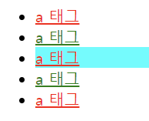

1. 다음 코드의 실행 결과를 예측하시오

<head>

  <meta charset="UTF-8">

  <style>

    a {

      text-decoration: none;

    }

    a:hover {

      text-decoration: underline;

    }

    div.d1 {

      border: 1px dashed red;

      width: 400px;

      padding: 5px;

    }

    /* 가상 클래스 선택자 */

    div.d1:hover {

      border: 2px solid black;

      background-color: rgb(200, 255, 0);

    }

    input:checked+span {  color: red;   }

    span:first-of-type {

      color : white;

    }

  </style>

</head>

<body>

  <h2>Pseudo Class</h2>

  <p><a href="http://www.w3.org">W3C 방문</a> : 마우스 이벤트에 따른 링크의 변화를 잘 보세요.</p>

  <div class="d1">

    <h3>가상 클래스 1 영역</h3>

    마우스 위치에 따른 박스의 스타일 변화를 보세요.

  </div>

  <h3>중간 고사 일정</h3>

  <label for="mid">확인</label>

  <input type="checkbox" id="mid">

  <span>4월18~4월22일</span>

</body>

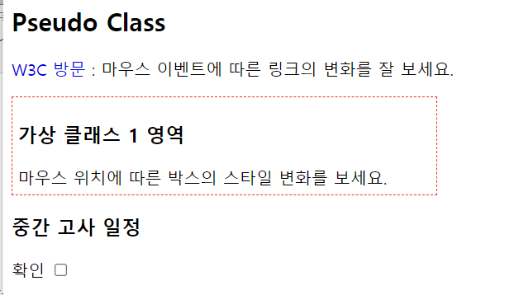 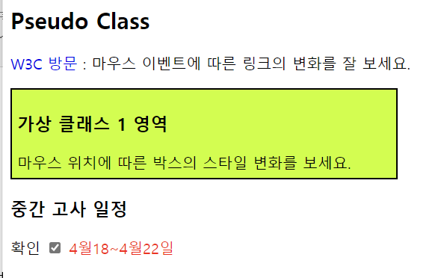

1. “web_04_과제” 개념 활용 응용 프로그래밍 2번 문제에 대하여 박스로 표시된 부분을 구조 선택자와 조합선택자를 사용하여 동일한 스타일을 적용할 수 있도록 수정 하세요. css코드만 제시하세요

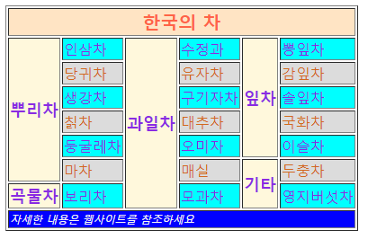

|  |
| --- |
| [소스]  tbody> tr:first-child>th { color: orangered;      background-color: bisque;}  tbody> tr:nth-child(2n)>td{      color: blueviolet;      background-color: cyan;  }  tbody> tr:nth-child(2n-1)>td{      color: orangered;      background-color: bisque;  }  tbody> tr:last-child>td{ color: beige;      background-color: blue;      font-size: small;}  .tea{          color: blueviolet;          background-color: beige;  } |

1. “ch03. CSS3_선택자와속성1.pdf” 파일의 33, 34, 41번 슬라이드 실행 결과를 제시하세요. 단, 41번 슬라이드에 있는 뷰포트 단위를 %변경 한 후 결과도 확인하세요

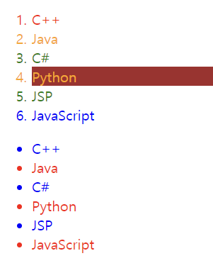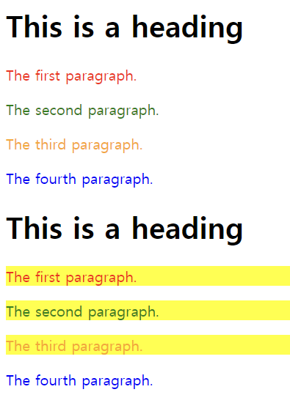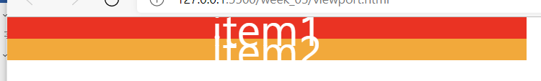

* **개념 활용 응용 프로그래밍**

1. 제시된 html에 스타일을 적용하여 제시된 결과처럼 출력되도록 하세요. 단, 소스 코드는 css만 제시

- 태그, 클래스, 아이디 선택자 사용불가

- tbody의 짝수번째 행과 홀수번째 행위에 마우스가 있으면 배경색과 글자색을 변경한다.

- 색은 rgb() 단위를 사용한다.

- 표 가로와 세로의 크기는 다음과 같다

table {

      width: 400px;

      height: 150px;

 }

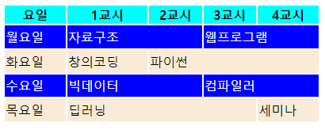 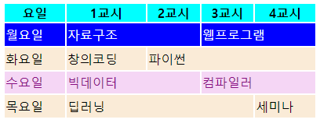 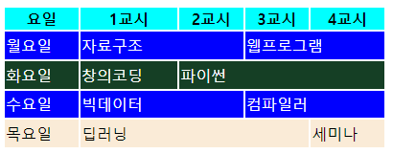

<body>

  <table>

    <thead>

      <tr>

        <th>요일</th>

        <th>1교시</th>

        <th>2교시</th>

        <th>3교시</th>

        <th>4교시</th>

      </tr>

    </thead>

    <tbody>

      <tr>

        <td>월요일</td>

        <td colspan="2">자료구조</td>

        <td colspan="2">웹프로그램</td>

      </tr>

      <tr>

        <td>화요일</td>

        <td>창의코딩</td>

        <td colspan="3">파이썬</td>

      </tr>

      <tr>

        <td>수요일</td>

        <td colspan="2">빅데이터</td>

        <td colspan="2">컴파일러</td>

      </tr>

      <tr>

        <td>목요일</td>

        <td colspan="3">딥러닝</td>

        <td>세미나</td>

      </tr>

    </tbody>

  </table>

</body>

|  |
| --- |
| [소스]  table {      width: 400px;      height: 150px;  }  thead> tr> th {background-color: aqua;}  tbody> tr:nth-child(2n){background-color: bisque;}  tbody> tr:nth-child(2n-1){      background-color: blue;      color: aliceblue;}  tbody> tr:nth-child(2n):hover{      background-color: darkgreen;      color: aliceblue;}  tbody> tr:nth-child(2n-1):hover{      background-color: pink;      color: purple;} |
| [실행 결과] |

1. 제시된 html에 제시된 결과처럼 스타일을 적용하세요. 소스 코드는 css코드만 제시

- 글 상자에 포커스를 두면 배경색을 변경

- 빈 괄호에 마우스를 올리면 제시된 결과처럼 답을 표시한다.

- 두개의 박스는 뷰 포트 비율에 따라 크기가 결정된다. 크기는 본인이 결정

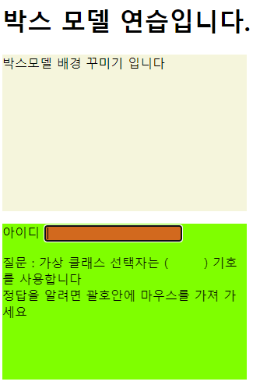 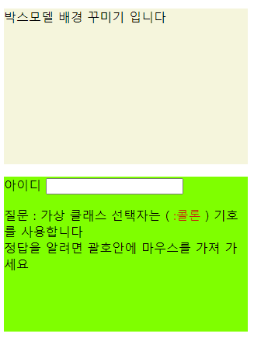

<body>

  <h1>박스 모델 연습입니다.</h1>

  <div class="box position">

    박스모델 배경 꾸미기 입니다<br>

  </div>

  <div class="box pseudo">

    <p>

      <label for="id">아이디</label>

      <input type="text" id="id"><br>

    </p>

    <p>

      질문 : 가상 클래스 선택자는 (<span> :콜론 </span>) 기호를 사용합니다 <br>

      정답을 알려면 괄호안에 마우스를 가져 가세요<br>

    </p>

  </div>

</body>

|  |
| --- |
| [소스]  .box{      width: 40vw;      height: 40vh;  }  .position{      background-color: bisque;  }  .pseudo{      background-color: chartreuse;  }  input:focus{      background-color: red;  }  span{color: chartreuse;}  span:hover{color: red;} |
| [실행 결과] |

1. 제시된 HTML코드에 대하여 스타일을 적용하여 다음과 같이 출력되도록 하시오.

* 메뉴에 마우스를 올리면 글자크기가 부모 요소에 1.5배로 커진다
* ul 요소의 width, height의 크기는 부모 요소에 대하여 상대적인 크기를 지정한다

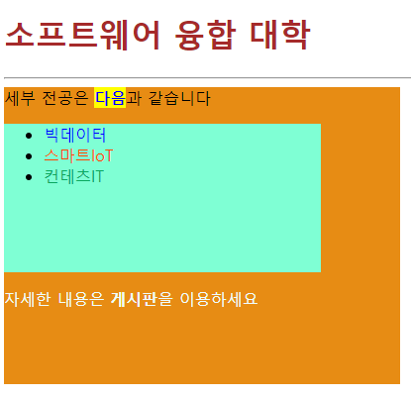 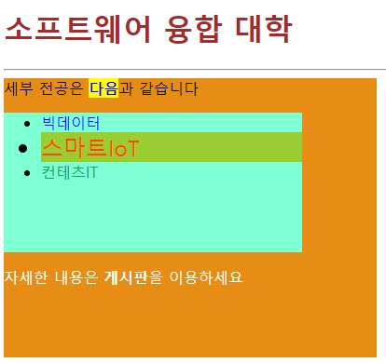

메뉴 위에 마우스가 있으면

<body>

  <header>

    <h1 id="heading">소프트웨어 융합 대학</h1>

    <hr>

  </header>

  <section>

    <div class="box1">

      <div>

        세부 전공은 <strong>다음</strong>과 같습니다

      </div>

      <ul class="list">

        <li><a href="#">빅데이터</a></li>

        <li><a href="#">스마트IoT</a></li>

        <li><a href="#">컨테츠IT</a></li>

      </ul>

      <div>

        자세한 내용은 <strong>게시판</strong>을 이용하세요

      </div>

    </div>

  </section>

</body>

|  |
| --- |
| [소스]  header h1{      color: red;  }  section> *{      background-color: orange;      width: 25em;      height: 20em;  }  .box1>div:first-child>strong{      background-color: yellow;  }  .list{      background-color: aqua;  }  ul{      width: 20em;      height: 10em;  }  ul> li:nth-of-type(1)> a:link{color: blue; text-decoration: none;}  ul> li:nth-of-type(2)> a:link{color:red; text-decoration: none;}  ul> li:nth-of-type(3)> a:link{color: green; text-decoration: none;}  ul> li:nth-child(2):hover{      font-size: 150%;      background-color: yellowgreen;  }  .box1>div:last-of-type{      color: antiquewhite;  } |
| [실행 결과] |